- -
GOVERNO DO ESTADO DE RONDÔNIA
•

GOVERNADORIA
T

DECRETO 2107 DE 08 DE Maio DE 1984,

O GOVERNADOR DO ESTADO DE RONDÔN IA usando das

atribuições que lhe confere a Le± Complementar n9 041, de

22 de dezembro de 1981, R E S O L V E:

Conceder afastamento ao servidor HAMILTON AL MEIDA SILVA , Secretár io de Estado da Fazenda, cadastro n9 13.060, para se deslocar até a cidade do Rio de Branco
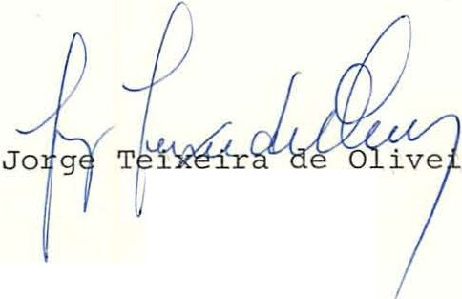/AC , a fim de representar o Senhor Governador no II Encon tro de Macro, no período de 03 a 06/05/84. r!--
Governador

ra

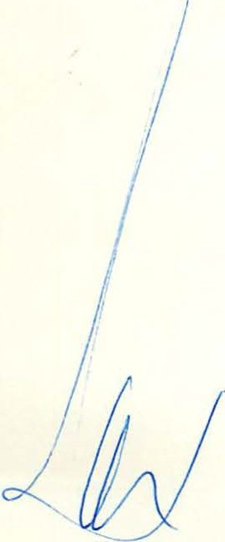

· -·

G OV ER NO DO ESTA DO

AD-.. vz.
f (
_:.

o N :;.
DE R ü N D ô I..J IA

)2_
:S:::!.,;g -­

SECRETARIA DE ESTADO DA FAZE DA

OF!CIO Ntl 117/s-EFAZ Porto Velho, 02 de Maio de 1984.

Do:Secretário de Estado da Fazenda.
Aos Secretário de Estado da Administração N--e-s-t -a

Solicitamos a V.Ex•., autorizar ao setor compe tente providenciar Decreto ao servidor HAMIIIrON .AIMEIDA SILVA, cadastro nº 13.060, Secretárfo da Fazem a, que viajará até a cidade de Rio Bran­

co-AC, a f im de representar o Sr.Governador no IIEncontro de Ma.cro, no período de 03 a 06/05/84.

Atenciosamente,
.ANTONIO 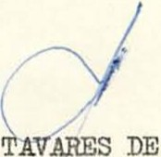 C.Am'RO

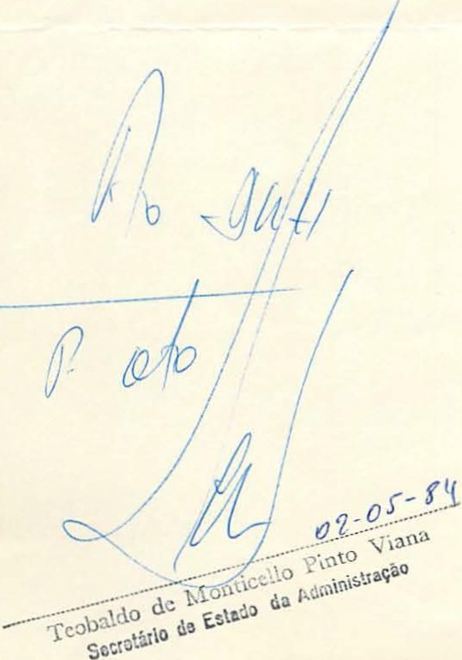Secretário da Fazenda Substituto

